Cellules animales ou végétales

Sciences

Présenté à

Daniel Blais

Par

Émile Poulin,

Jacob et Robyn

Groupe

MSI 1 (102)

ESV

7 déc.

Si on a un microscope, on va parler de cellules

Interrogation: Comment distinguer une cellule animale d’une végétale ?

Hypothèse: Je suppose que les cellules animales sont rondes et que leur noyau est centré et que les cellules végétales sont rectangulaires et que leur noyau n’est pas centré.

Matériel: **o** microscope **o** cellules

Manipulation: Premièrement, Observer dans le microscope

Ensuite, identifier les cellules.

1 2 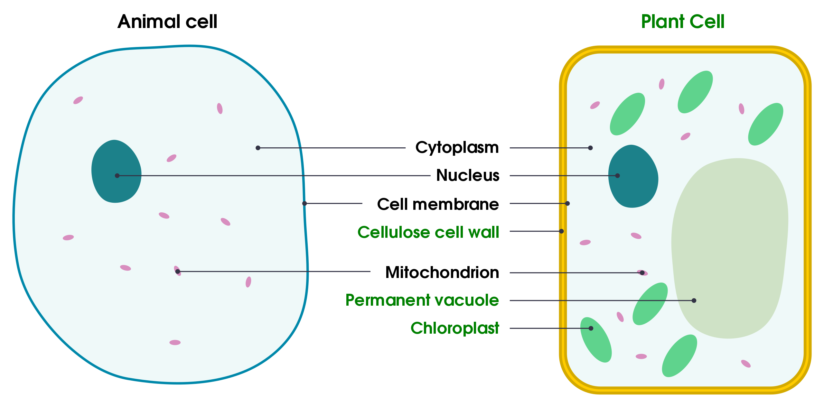

On peut observer les cellules grace à un microscope.

La cellule est l’unité de vie le plus petit.

La paroi cellulosique et la grande vacuole d’eau sont deux structures cellulaires qu’on ne retrouve que dans les cellules animales.

Un tissu est ce qui forme un organe.

Tout être vivant croit et se développe.

Un organe est formé de tissus et peut former des organismes.

Analyse des résultats:

D’après mes résultats, l’inconnu 1 est une cellule animale parce qu’elle est ronde et a un noyau centré tandis que l’inconnu 2 est une cellule végétale à cause qu’elle est rectangulaire et son noyau n’est pas centré.

Conclusion: Mon hypothèse est vraie, puisque la plus petite unité de vie est la cellule.